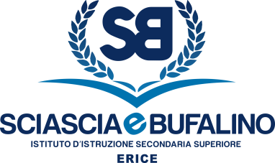 | SEDE CENTRALE: Via Cesarò, 36 Erice (Casa Santa)  Cod. M.P.I. TPIS02200A – C.F. 93066580817  0923 569559 0923 568484  TPIS02200A@istruzione.it PEC TPIS02200A@pec.istruzione.it  www.sciasciaebufalino.edu.it
Triennio 20__/20__
TABELLA VALUTAZIONE PCTO PER ACCREDITO DEL BONUS
Progetto: ASL – SINERGIA TRA SCUOLA E LAVORO
Curvatura:___________________________
Classe ____ sez. ____ Indirizzo ___________
Nella seguente tabella, si riportano le valutazioni PCTO per ciascun allievo e la/le disciplina/e maggiormente coinvolte nel progetto PCTO della classe (max tre materie) nelle quali viene attribuito il bonus (Delibera n. 42 del Collegio dei Docenti - verbale n. 7 del 08/05/2019).
TABELLA ATTRIBUZIONE BONUS
Valutazione finale PCTO | Punteggio Bonus
Voto da 6,00 a 7 | Nessun punto
Voto da 7,1 a 7,9 | Un punto in una disciplina d'indirizzo o pratica di laboratorio con votazione non inferiore a 6
Voto da 8 a 8,9 | Un punto in due discipline d'indirizzo o pratiche di laboratorio con votazione non inferiore a 6
Voto da 9 a 10 | Un punto in tre discipline d'indirizzo o pratiche di laboratorio con votazione non inferiore a 6

Discipline coinvolte nel progetto PCTO: | 1 | 2 | 3
NOMINATIVO ALUNNO/A | Valutazione PCTO Triennio | PUNTI BONUS | DISCIPLINA/E
NOMINATIVO ALUNNO/A | Valutazione PCTO Triennio | PUNTI BONUS | DISCIPLINA/E

